# 实验目的

掌握cocos2dx中用不同方法创建标签，掌握菜单的用法

# 实验内容

在init函数中创建不同的标签，验证不同创建方法。

同样，在init函数中创建菜单按钮

# 实验步骤

## LabelTTF

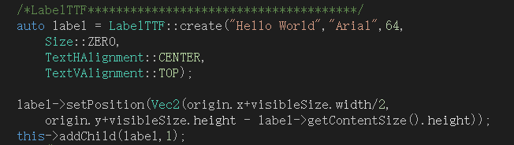



## LabelAtlas

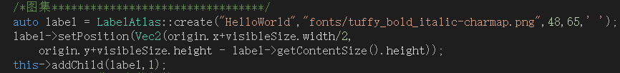



## LabelBMFont

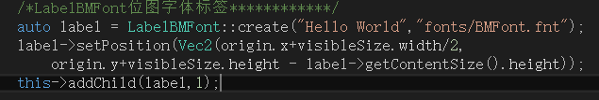



## Label (3.x新增)

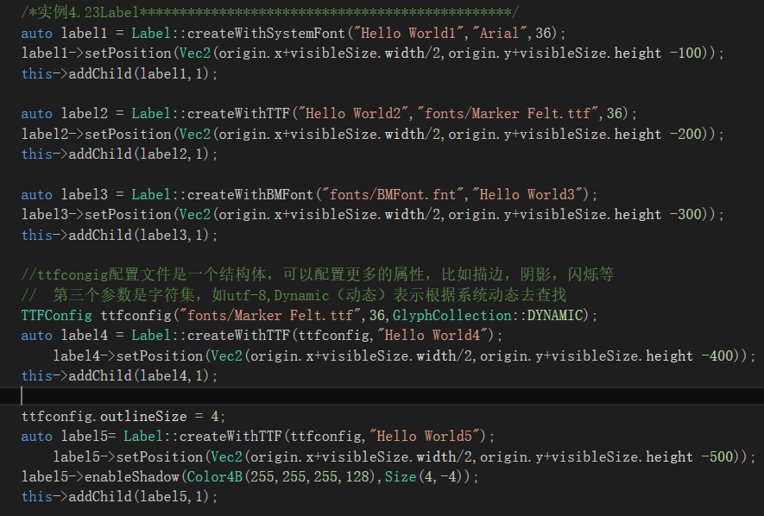

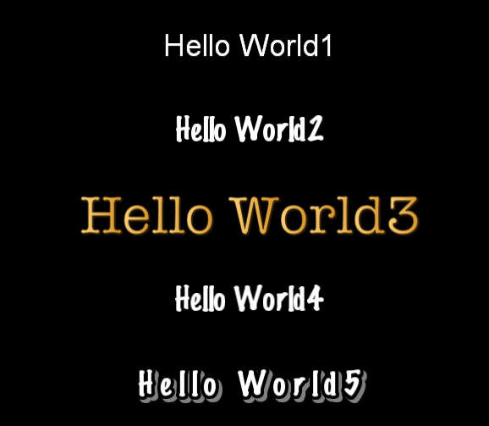

## 中文乱码问题

最后一个转了很多次，都没有出现文字，不知道是哪的问题

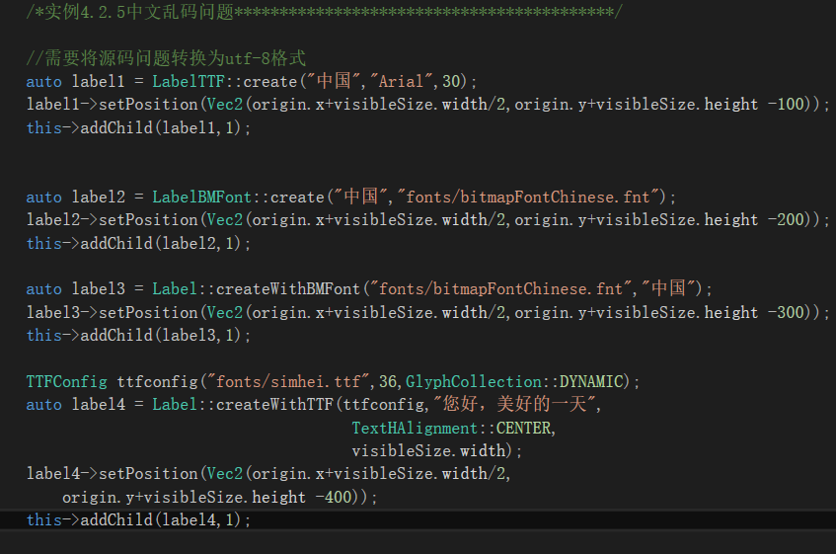

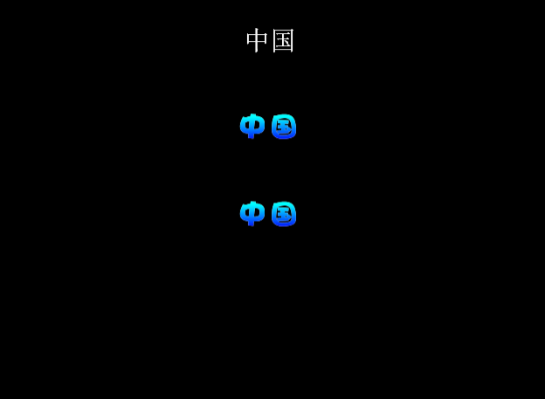

## 文本菜单

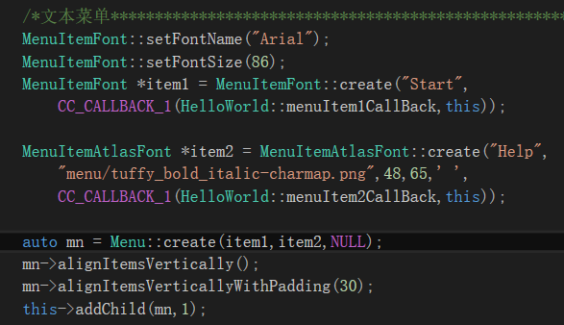

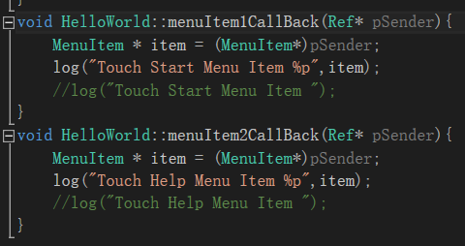





## 精灵菜单和图片菜单

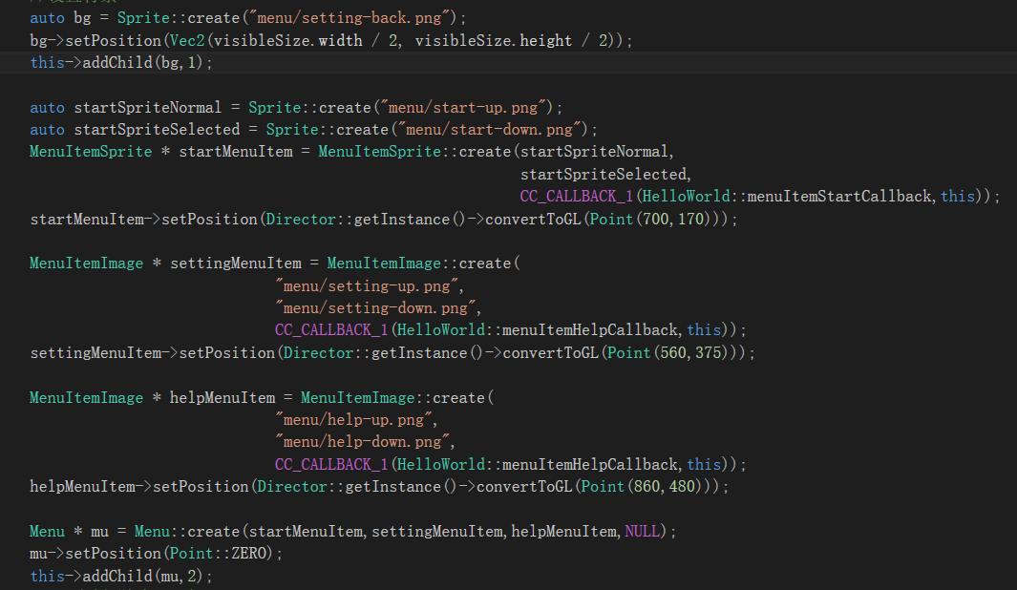

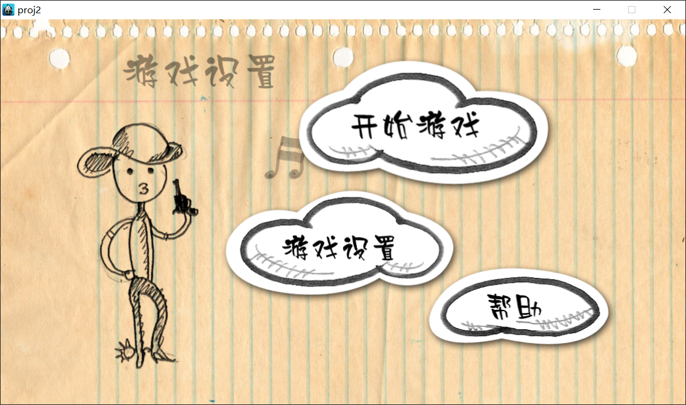

## 开关菜单

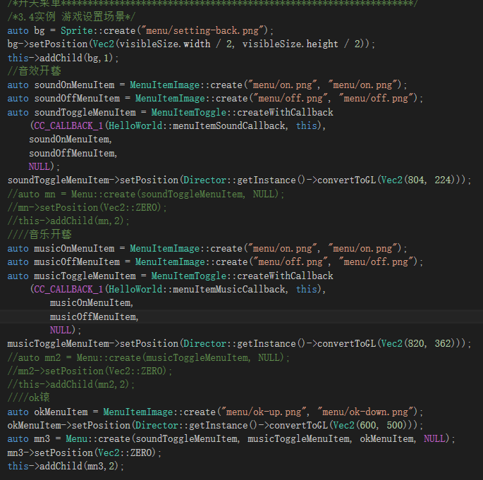

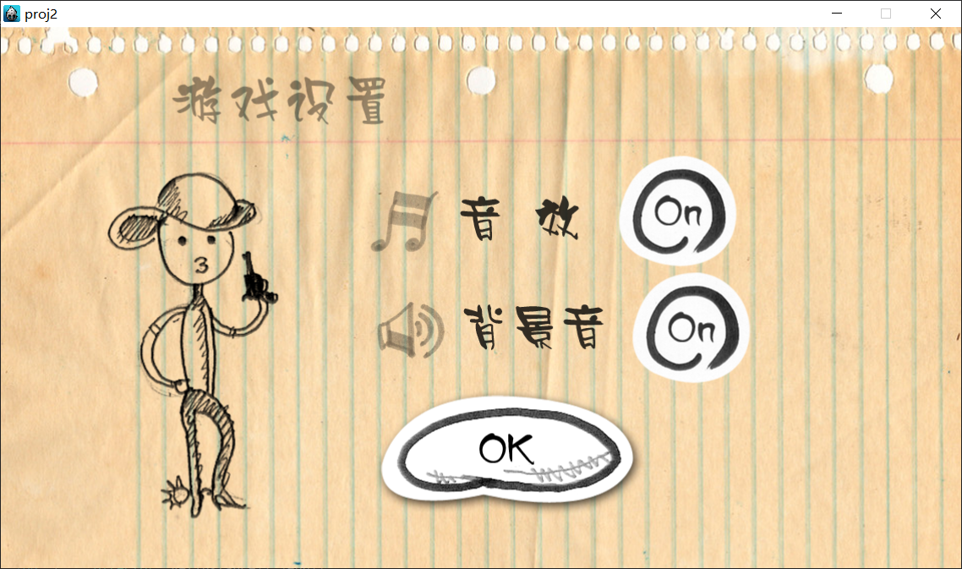

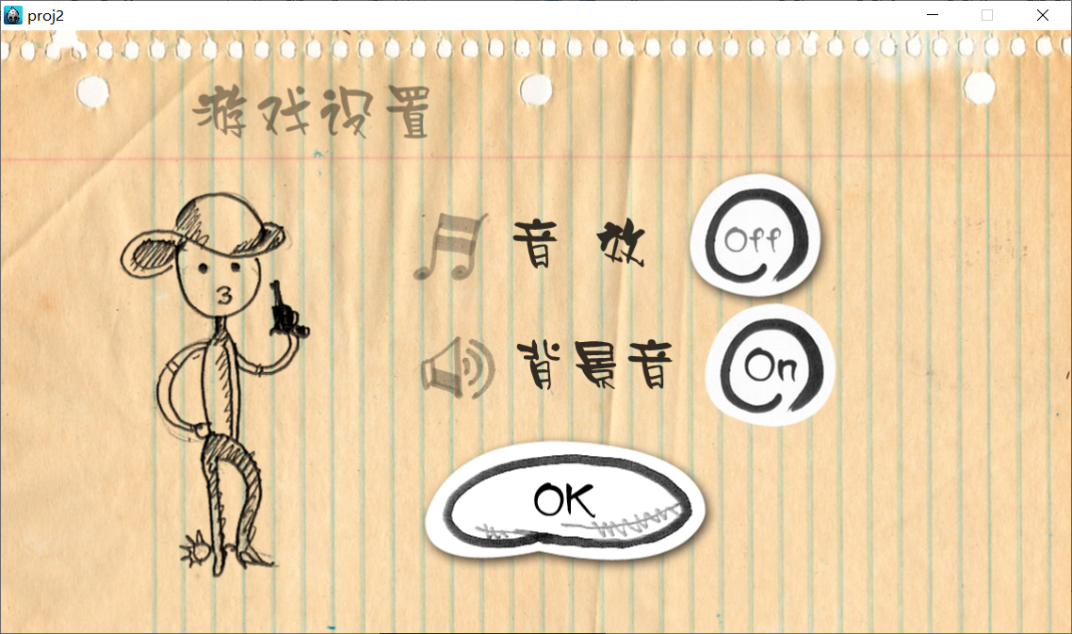



# 实验心得：

标签有多种创建方式，现在主流的是用Label, Label有三种方法createWithSystemFont，createWithTTF，createWithBMFont，分别对应系统字体，自带字体，和BM位图字体。其中自带字体由于是打包在资源文件中的，所以不受平台的影响。

中文标签标签乱码

可以，可以将源码转换为utf-8编码，这样在vs中显示是乱码，但是输出结果是正常的。解决中文标签乱码问题很好的一个解决方法时用xml做替换。

精灵菜单、图片菜单

两者的区别是，精灵菜单可以用精灵来作为菜单按钮，而后者直接用的是图片。

开关菜单

和上面不同的是，它可以嵌套菜单项，就像menu一样，而menu又可以嵌套开关菜单。

**实验评分：**

**指导教师签字：**

**年 月 日**